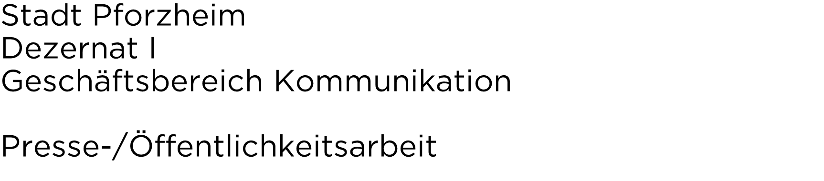


Pressemitteilung
Dienstag, 13. Oktober 2026

Amt ist am 20. und 21. Oktober nicht erreichbar

Standesamt an zwei Tagen geschlossen
(stp). Das Standesamt der Stadt Pforzheim bleibt am Dienstag, 20. Oktober und am Mittwoch, 21. Oktober, aus betrieblichen Gründen geschlossen. Am Donnerstag, 22. Oktober, ist das Amt wieder wie gewohnt von 8.30 bis 12 Uhr und von 14 bis 18 Uhr geöffnet.

